Himalaya Yayınevi Tanıtım Bülteni
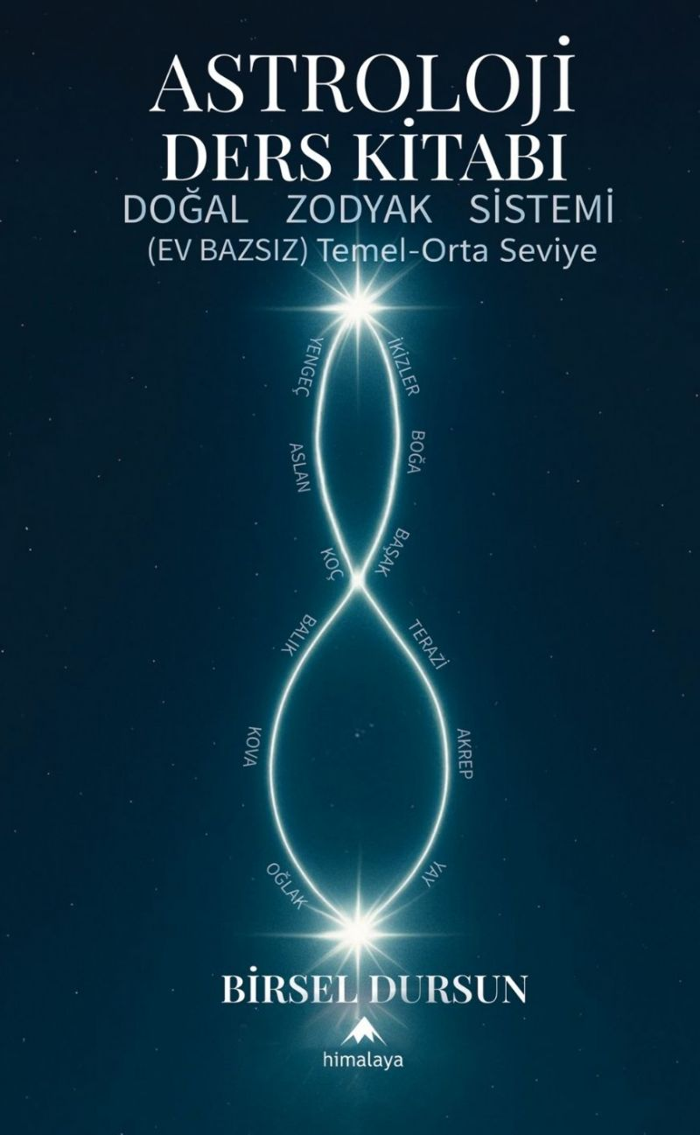 | Eser Adı: Astroloji Ders Kitabı  Yazar Adı: Birsel Dursun  Cilt Bilgisi: AMERİKAN  Kitap Dili: Türkçe  Eser Tipi: Orjinal  İç Sayfa: 2. HAMUR CMYK 60  Kapak: KUŞE AMERİKAN 230  Yan Kapak: YOK  Selefon Türü: MAT SELEFON  Basım Tarihi: 2025  Sayfa Sayısı: 0  Kitap Boyutları: 135 X 195 mm  ISBN No: 9786259613215  Etiket Fiyatı: 436,00 TL
Kitap Tanıtım Yazısı : (Arka Kapak)

Birsel DursunDoğal Zodyak Sistemi (Ev Bazsız) Temel-Orta Seviye İnsanoğlu, varoluşundan bu yana gökyüzünü merak etmiş; bu merak, onu incelemeye, anlamaya ve anlamlandırmaya yöneltmiştir. Zamanla yapılan gözlemler sistematik bir yapı kazanmış; tıpkı insanın evrimsel sürecinde olduğu gibi, belirli kurallara ve hesaplamalara dayanan bir düzen oluşmuştur. Bu sistem, gökyüzündeki olasılıkların insan yaşamı üzerindeki etkilerini anlama fırsatı sunar. Doğum haritalarında yer alan semboller, bireyin kimliğini ve yaşam yolculuğunu keşfetmede önemli ipuçları taşır. Bu işaretleri doğru okumayı öğrendiğinizde, bakış açınız değişecek; kendinizi, seçimlerinizi ve potansiyelinizi çok daha net görebileceksiniz. Bu kitapta, doğum haritası analizine dair pratik ve anlaşılır bir yaklaşım sunmayı amaçladım. Özellikle astrolojiye yen i adim atanlar ve temel bilgileri derinleştirmek isteyenler için sade, uygulanabilir bir kaynak oluşturmak istedim. Edindiğim bilgileri bu yolda ilerleyen herkesle paylaşmaktan büyük mutluluk duyuyorum.
Kitabın detay sayfasına buradan ulaşabilirsiniz :
https://www.himalaya.eysmedya.com/kitaplar/birsel-dursun-astroloji-ders-kitabi-5.html
Himalaya Yayınevi



